Análisis de Redes Elécticas I
segunda Evaluación I Término 2011 – 2012
29 de Agosto de 2011

Nombre:__________________________________________________________
Paralelo:____________________________ Firma:_______________________
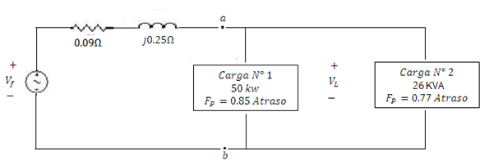
Tema 1 20 Puntos
El voltaje en los extremos de las cargas es $\overline{V_{L}}=220∠0° Voltios$.
- Calcular el voltaje $\overline{V_{f}}$ (Valor Complejo) de la fuente ………………………………………….(10 puntos)
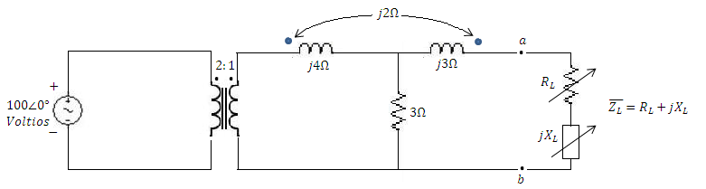
- Determine el valor de la Capacitancia del banco de condensadores que al ser conectado en paralelo con las cargas determina que el Factor de Potencia en los terminales a-b sea de 0.9 en atraso……………………………………………………………………………………………………..(10 puntos)
Tema 2 25 Puntos

Determinar:
- El Voltaje de Thevenin en los terminales a-b de la red………………………………………(6 Puntos)
- La Impedancia de Thevenin en los terminales a-b de la red………………………………(10 Puntos)
- El valor que debe tener $\overline{Z_{L}}$ para trasferir a ella la Máxima Potencia…..……………….(4 Puntos)
- El valor de la Máxima Potencia Transferida a $\overline{Z_{L}}$…………………………………………………(5 Puntos)

Tema 3 25 Puntos
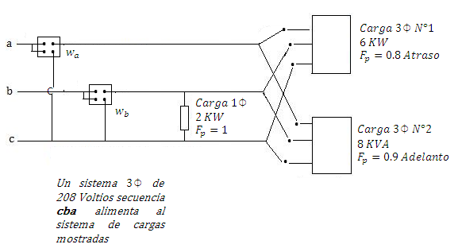
Determine:
- La lectura de los vatímetros $w_{a} y w_{b}$…………………………………………………………………(15 Puntos)
- La impedancia por fase (Valor Complejo) de la carga $3⏀$ N°1, suponiendo que está conectada en estrella…………………………………………………………………………………………..(4 Puntos)
- El Factor de Potencia combinado del sistema de cargas………………………………………(6 Puntos)
Nota: tomar $V_{BC}$ como fasor de referencia

